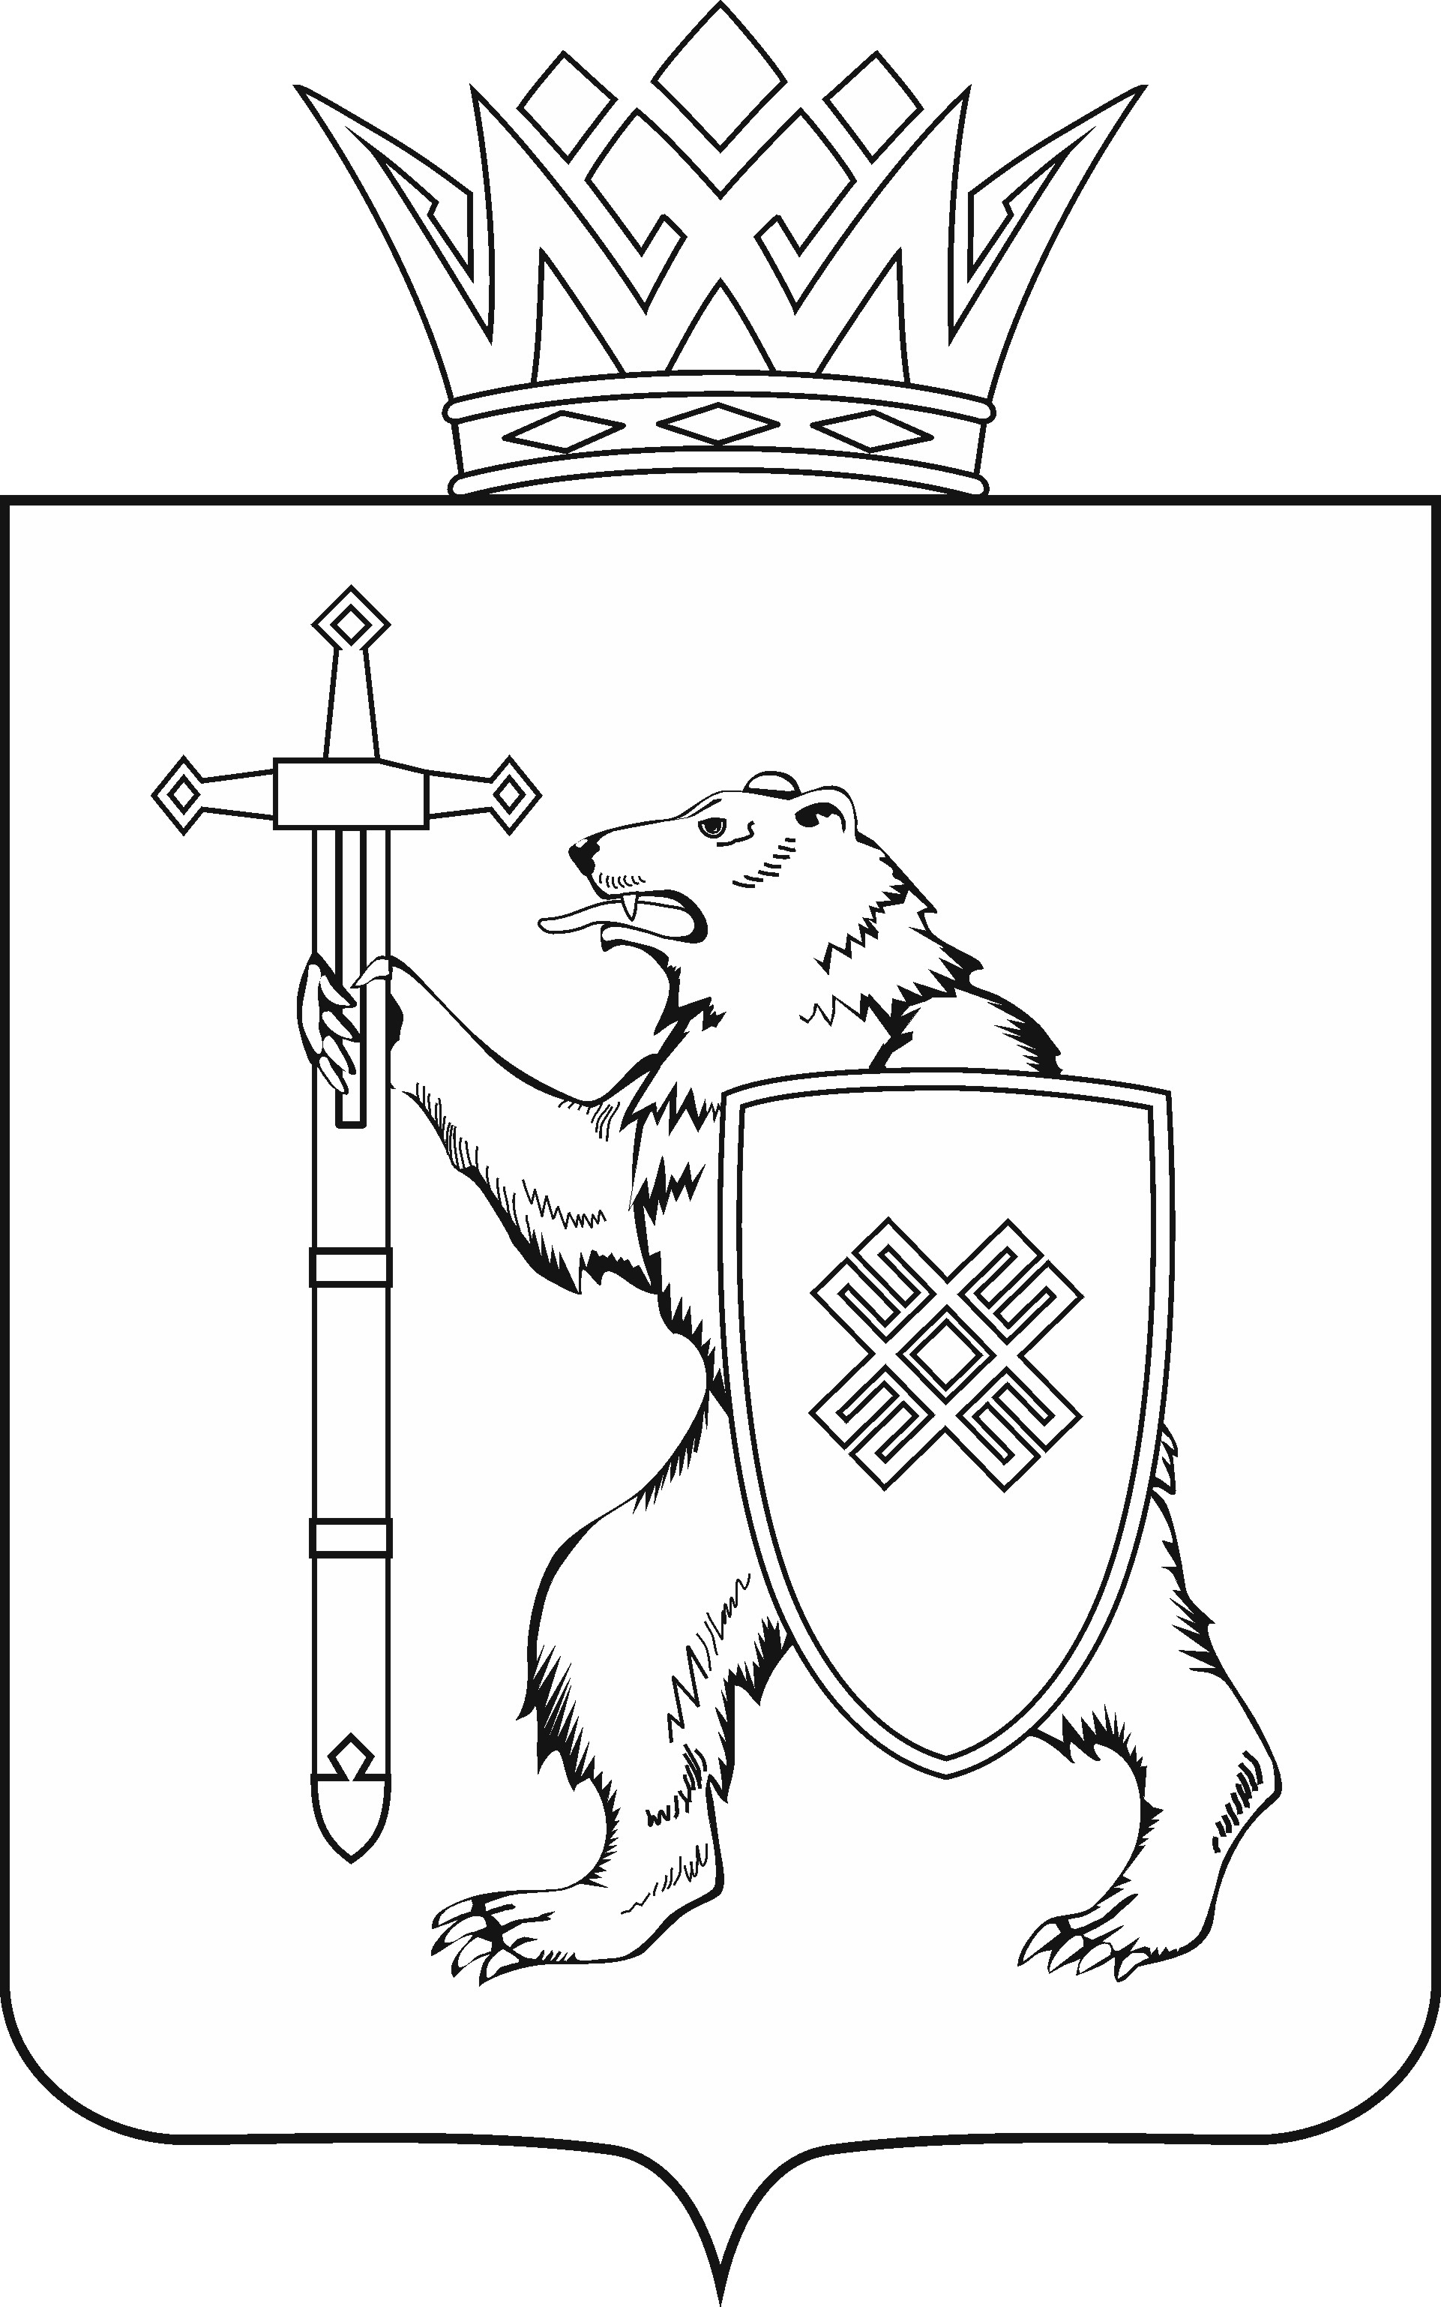
МАРИЙ ЭЛ РЕСПУБЛИКЫН КУГЫЖАНЫШ ПОГЫНЖО  СОЦИАЛЬНЫН ВИЯҥДЫМАШ КОМИТЕТ  Ленин проспект, 29-ше,  Йошкар-Ола, 424001 |  | ГОСУДАРСТВЕННОЕ СОБРАНИЕ РЕСПУБЛИКИ МАРИЙ ЭЛ  КОМИТЕТ  ПО СОЦИАЛЬНОМУ РАЗВИТИЮ  Ленинский проспект, 29,  г. Йошкар-Ола, 424001
Тел. (8362) 64-14-16, 41-68-60, факс (8362) 64-14-11, E-mail: info@gsmari.ru

ПРОТОКОЛ № 113

ЗАСЕДАНИЯ КОМИТЕТА

08 февраля 2024 года  11:00 | Заочное
ПОВЕСТКА ДНЯ:

I. Законодательная деятельность Комитета

1. О проекте закона Республики Марий Эл «О внесении изменений
в Закон Республики Марий Эл «О мерах государственной социальной поддержки в сфере образования».

Комитетом Государственного Собрания Республики Марий Эл
по социальному развитию разработан проект закона Республики Марий Эл «О внесении изменений в Закон Республики Марий Эл «О мерах государственной социальной поддержки в сфере образования», который направлен на установление единообразного правового регулирования порядка определения минимального размера стипендий обучающимся
по очной форме обучения в государственных профессиональных образовательных организациях по программам подготовки квалифицированных рабочих, служащих, а также по программам подготовки специалистов среднего звена.
Согласно частям 4 и 5 статьи 17 Закона Республики Марий Эл
от 1 августа 2013 года № 29-З «Об образовании в Республике Марий Эл»:
«4. Размеры стипендий, определяемые организацией, осуществляющей образовательную деятельность, не могут быть меньше нормативов, установленных в соответствии с частью 5 настоящей статьи.
5. Размер стипендиального фонда определяется исходя из общего числа обучающихся по очной форме обучения за счет средств республиканского бюджета Республики Марий Эл в соответствии с правилами формирования стипендиального фонда за счет бюджетных ассигнований республиканского бюджета Республики Марий Эл и нормативами, установленными Правительством Республики Марий Эл по каждому уровню профессионального образования и категориям обучающихся.».
Постановлением Правительства Республики Марий Эл от 23 апреля 2018 года № 180 утверждены:
- Порядок назначения государственной академической стипендии
и (или) государственной социальной стипендии студентам, обучающимся
по очной форме обучения за счет бюджетных ассигнований республиканского бюджета Республики Марий Эл,
- нормативы и правила формирования стипендиального фонда за счет бюджетных ассигнований республиканского бюджета Республики Марий Эл.
В настоящее время в соответствии с Постановлением Правительства Республики Марий Эл от 27 сентября 2023 года № 458, вступившим в силу
с 1 сентября 2023 года, размер государственной академической стипендии обучающихся в организациях по очной форме обучения за счет бюджетных ассигнований республиканского бюджета Республики Марий Эл составляет 600 рублей на одного обучающегося в месяц.
Законопроектом предлагается в статьях 3 и 4 Закона Республики
Марий Эл от 2 декабря 2004 года № 49-З «О мерах государственной социальной поддержки в сфере образования» закрепить положение о том,
что размер стипендий обучающимся по очной форме обучения
в государственных профессиональных образовательных организациях
по программам подготовки квалифицированных рабочих, служащих, а также по программам подготовки специалистов среднего звена не может быть меньше нормативов, установленных в соответствии с Законом Республики Марий Эл от 1 августа 2013 года № 29-З «Об образовании в Республике Марий Эл».
Правительство Республики Марий Эл указанный проект закона Республики Марий Эл поддерживает (письмо от 27 декабря 2023 года № 05/И-708). Также получены положительные заключения Управления Министерства юстиции Российской Федерации по Республике Марий Эл, прокуратуры Республики Марий Эл.
На основании изложенного Комитет решил:
1. Внести проект закона Республики Марий Эл «О внесении изменений в Закон Республики Марий Эл «О мерах государственной социальной поддержки в сфере образования» на рассмотрение Государственного Собрания Республики Марий Эл.
2. Направить проект закона Республики Марий Эл «О внесении изменений в Закон Республики Марий Эл «О мерах государственной социальной поддержки в сфере образования» на рассмотрение комитетов Государственного Собрания Республики Марий Эл.
3. Поручить Козловой Н.Н., Заместителю Председателя Государственного Собрания Республики Марий Эл, председателю Комитета по социальному развитию, представить проект закона Республики Марий Эл «О внесении изменений в Закон Республики Марий Эл «О мерах государственной социальной поддержки в сфере образования» комитетам Государственного Собрания Республики Марий Эл.

II. Вопросы ведения Комитета

2. Об изменении состава Молодежного парламента Республики
Марий Эл пятого созыва.

Комитет Государственного Собрания Республики Марий Эл
по социальному развитию рассмотрел письмо председателя Молодежного парламента Республики Марий Эл пятого созыва Дороговой М.С.
(от 18 января 2024 года № 383) о сложении полномочий заместителем председателя Молодежного парламента Республики Марий Эл пятого созыва Сидоровым Данилом Вадимовичем по собственному желанию, а также заявление члена Молодежного парламента Республики Марий Эл пятого созыва Иванова Дмитрия Геннадьевича о сложении полномочий
по собственному желанию.
Сидоров Данил Вадимович и Иванов Дмитрий Геннадьевич выдвинуты
в состав Молодежного парламента Республики Марий Эл пятого созыва Марийским региональным отделением Всероссийской политической партии «ЕДИНАЯ РОССИЯ».
В соответствии с пунктом 3.14 Положения о Молодежном парламенте Республики Марий Эл Комитет обратился в конкурсную комиссию
для рассмотрения вопроса о замещении вакантных мест членов Молодежного парламента Республики Марий Эл пятого созыва кандидатами из состава резерва Молодежного парламента Республики Марий Эл пятого созыва.
Решением конкурсной комиссии по отбору кандидатов в члены Молодежного парламента Республики Марий Эл пятого созыва от 30 января 2024 года (прилагается) предложено заместить образовавшиеся вакантные места членов Молодежного парламента Республики Марий Эл пятого созыва кандидатами из состава резерва Молодежного парламента Республики Марий Эл пятого созыва и ввести в состав Молодежного парламента Республики Марий Эл пятого созыва Тришкова Алексея Романовича (выдвинут Марийским региональным отделением Всероссийской политической партии «ЕДИНАЯ РОССИЯ») и Саляхутдинову Дину Масхутовну (выдвинута Региональным отделением Общероссийской молодежной общественной организации «Российский союз сельской молодежи»).
На основании вышеизложенного и в соответствии с пунктами 3.13
и 3.14 Положения о Молодежном парламенте Республики Марий Эл Комитет решил:
1. Исключить Сидорова Данила Вадимовича и Иванова Дмитрия Геннадьевича из состава Молодежного парламента Республики Марий Эл пятого созыва.
2. Поддержать предложение конкурсной комиссии о включении
в состав Молодежного парламента Республики Марий Эл пятого созыва Тришкова Алексея Романовича, выдвинутого Марийским региональным отделением Всероссийской политической партии «ЕДИНАЯ РОССИЯ»,
и Саляхутдиновой Дины Масхутовны, выдвинутой Региональным отделением Общероссийской молодежной общественной организации «Российский союз сельской молодежи».
3. Обратиться в Президиум Государственного Собрания Республики Марий Эл с предложением о внесении следующего изменения в решение Президиума Государственного Собрания Республики Марий Эл от 24 ноября 2022 года № 727 «Об утверждении общего состава Молодежного парламента Республики Марий Эл пятого созыва»:
пункт 1 приложения изложить в следующей редакции:
«1. Представители от региональных отделений политических партий, имеющих фракции в Государственном Собрании Республики Марий Эл,
а также от молодежных общественных объединений:
1. Алексеев Кирилл Игоревич
2. Алексеев Лев Александрович
3. Андреев Артём Сергеевич
4. Гумбатов Аслан Мазахирович
5. Дорогова Мария Сергеевна
6. Кошкин Юрий Александрович
7. Крючкова Юлия Анатольевна
8. Медведева Наталья Сергеевна
9. Мочалов Александр Сергеевич
10. Павловский Артём Олегович
11. Петровский Даниил Сергеевич
12. Саляхутдинова Дина Масхутовна
13. Сергеева Виктория Дмитриевна
14. Смирнов Денис Павлович
15. Смирнов Евгений Алексеевич
16. Смоленцева Юлия Алексеевна
17. Тришков Алексей Романович».
4. Направить настоящее решение в Президиум Государственного Собрания Республики Марий Эл.

